
Borsa de treball de

l’IES Pau Casesnoves
Manual d’usuari per a les empreses

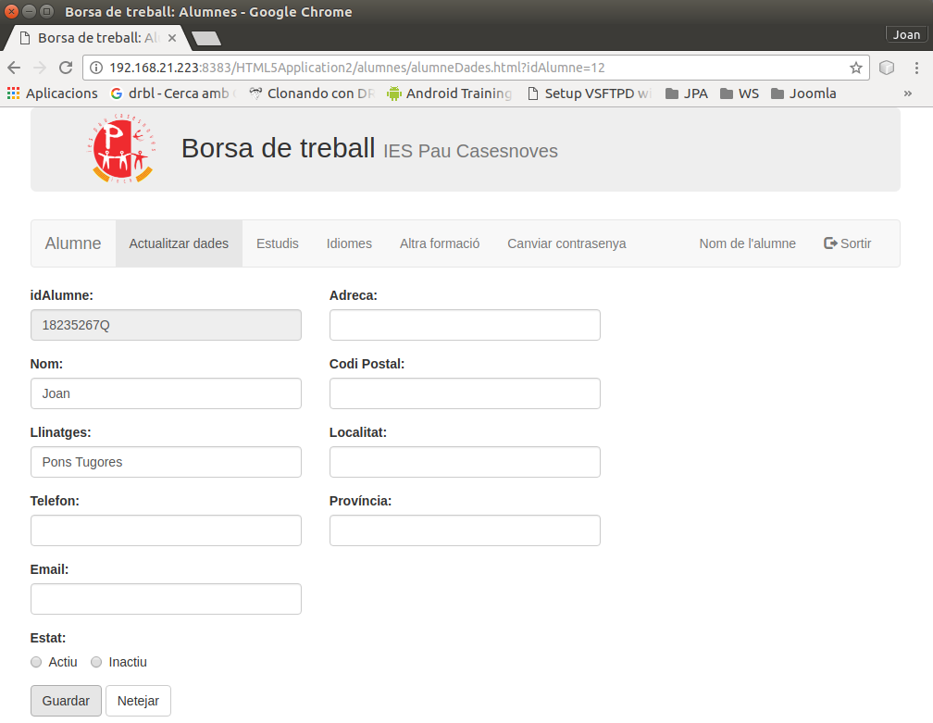
Autor: Joan Pons Tugores
Consultor: Gregorio Robles Martínez
Tutor extern: Bartomeu Campaner Fornés
28 de maig de 2017

Llicència de publicació

Reconeixement-CompartirIgual 3.0 Espanya (CC BY-SA 3.0 ES)
Això és un resum fàcilment llegible (i no un substitut) de la llicència.
Sou lliure de:
- Compartir: copiar i redistribuir el material en qualsevol mitjà i format
- Adaptar: remesclar, transformar i crear a partir del material per a qualsevol finalitat, fins i tot comercial.
El llicenciador no pot revocar aquestes llibertats, sempre que seguiu els termes de la llicència.
Amb els termes següents:
- Reconeixement: Heu de reconèixer l'autoria de manera apropiada, proporcionar un enllaç a la llicència i indicar si heu fet algun canvi. Podeu fer-ho de qualsevol manera raonable, però no d'una manera que suggereixi que el llicenciador us dóna suport o patrocina l'ús que en feu.
- CompartirIgual: Si remescleu, transformeu o creeu a partir del material, heu de difondre les vostres creacions amb la mateixa llicència que l'obra original.
- No hi ha cap restricció addicional: No podeu aplicar termes legals ni mesures tecnològiques que restringeixin legalment a altres de fer qualsevol cosa que la llicència permet.

Índex de continguts
Llicència de publicació 2
Reconeixement-CompartirIgual 3.0 Espanya (CC BY-SA 3.0 ES) 2
Introducció 4
Empreses 5
Alta al sistema 6
Panell de control 7
Actualitzar dades 8
Canviar la contrasenya 9
Contactes 10
Afegir contacte 10
Llista d’ofertes 11
Afegir oferta 12
Editar oferta 13
Estudis que han d’haver cursat els candidats a l’oferta 14
Idiomes 15
Situació laboral 16
Contactes 17
Publicar una oferta 18

Introducció
Aquesta aplicació web permet gestionar la borsa de treball de l'institut d'educació secundària Pau Casesnoves. Està dirigida a tres col·lectius:
- Les empreses: poden apuntar-se a la borsa de treball i des d'aquest moment podran fer ofertes de treball que arribaran als alumnes que compleixin els requisits demanats a l'oferta.
- Els alumnes: Quan es graduen es donen automàticament d'alta el sistema, i si ells activen el seu compte podran ser seleccionats com a candidats per a les ofertes de treball.
- Els professors: poden assignar-se uns determinats estudis i des d'aquest moment hauran de validar les ofertes que publiquen les empreses abans de que arribin als alumnes.
Totes les pàgines de l’aplicació tenen la mateixa estructura, amb una capçalera i peu de pàgina, una barra de navegació i la part central amb el contingut.
La capçalera és la mateixa a totes les pàgines:

El nom de l’aplicació, borsa de treball, és un enllaç que porta directament a la pàgina inicial de l’aplicació.
El nom del centre, en canvi, ens portarà a la pàgina inicial del lloc web de l’institut.
Just a sota de la capçalera trobam la barra de navegació, on podem trobar totes les accions que podem realitzar des de la pàgina actual.
Primer de tot trobam el nom l’empresa, el professor o l’alumne. Si el clicam anirem directament al seu panell de control. Després trobam la llista d’accions que es poden fer. L’exemple fa referència a la gestió d’ofertes d’una empresa. L’acció ombrejada és la que actualment està utilitzant l’usuari. A la dreta de la barra de navegació, sempre que es haguem validat prèviament, trobarem l’opció de sortir. Aquesta opció tancarà la sessió i ens tornarà a portar a la pàgina d’inici.
Al peu de pàgina hi trobam el nom de l’institut, i les dades de contacte, el telèfon i el correu electrònic
Per començar, pitgi a la barra de navegació sobre el col·lectiu al qual pertany, empresa, estudiant o professor.

Empreses
Possiblement ja vos heu trobat en la situació de necessitar contractar qualque treballador i pensar en el Pau Casesnoves per que li enviïn qualque candidat. Normalment el que fan les empreses en aquest cas es posar-se en contacte amb algun professor que coneguin, o sinó directament amb el centre, i, al final qualque u avisa alguns alumnes per que es posin en contacte amb la vostra empresa.
Aquesta aplicació pretén fer més fàcil el procés de posar en contacte empreses que cerquen treballadors i alumnes ja graduats que cerquen feina.
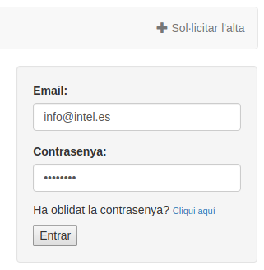
A l’aplicació els alumnes poden introduir diferent informació. De moment poden incloure els cicles formatius de grau mitjà o superior que hagin acabat, el nivell de competència de diferents idiomes, i la seva situació laboral.
Quan prepareu una oferta obligatòriament heu d’incloure com a mínim un cicle formatiu al que va dirigida aquella oferta. Tots els alumnes que tengui registrats alguns dels cicles demanats rebran l’oferta.
Opcionalment podreu refinar el filtre de candidats amb el nivell de competència en diferents idiomes i la situació laboral a la que es trobin. Es seleccionaran els alumnes que tenguin com a mínim el nivell que demaneu de cada idioma. I si es troben en alguna de les situacions laborals demanades també.
Si a la barra de navegació de la pàgina inicial clicam a sobre de Empreses ens portarà a l’inici del mòdul per les empreses.
El primer que s’ha de fer és sol·licitar l’alta i un administrador validarà la sol·licitud i ens enviarà un correu electrònic amb les instruccions per començar. És pot fer amb l’opció que es troba a la dreta de la barra de navegació.
Una vegada rebut el correu electrònic de validació, per entrar només haurem de posar l’adreça de correu electònic que vàrem posar a la sol·licitud i la contrasenya per poder entrar.
També disposam d’un enllaç per restablir la contrasenya si l’hem oblidada.

Alta al sistema
Si voleu utilitzar aquesta aplicació, el primer que heu de fer és sol·licitar l’alta. A la pàgina d’Empreses heu de pitjar l’opció Sol·licitar l’alta de la barra de navegació.
Vos portarà a una pàgina amb el formulari que veu abaix per emplenar les dades de l’empresa: el nom, i el correu electrònic són obligatoris. A més de l’adreça completa podeu incloure la url de la empresa i una breu descripció. Aquesta informació, la url i la descripció de l’empresa, s’inclouran als correus electrònics on s’enviïn les ofertes de treball als alumnes.
Si marcau que l’empresa es troba Activa podreu treballar amb les ofertes i serà visible per els alumnes. Si està marcada com a Inactiva no.
Una vegada emplenat el formulari, si pitjau el botó Guardar es guardaran les dades al sistema i els professors responsables de la borsa de treball rebran un avís per que validin l’empresa. Una vegada un d’ells l’hagi validada rebrà un correu electrònic a l’adreça que heu posat al formulari amb les instruccions per utilitzar el sistema.
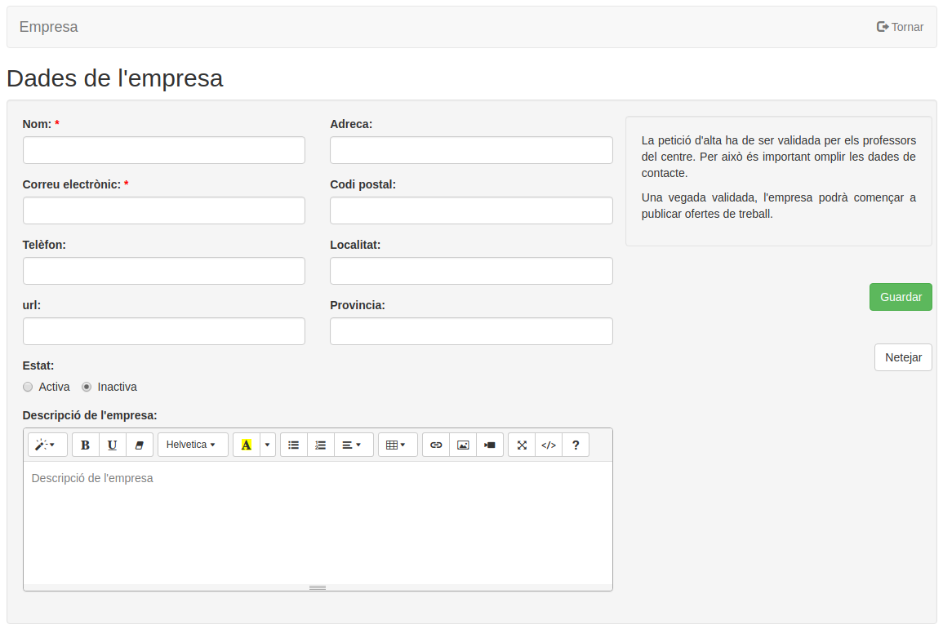

Panell de control
Hem anomenat així a la vostra pàgina inicial perquè just en entrar a l’aplicació ja teniu una visió general de les dades més importants i de les ofertes que heu de tenir en compte:
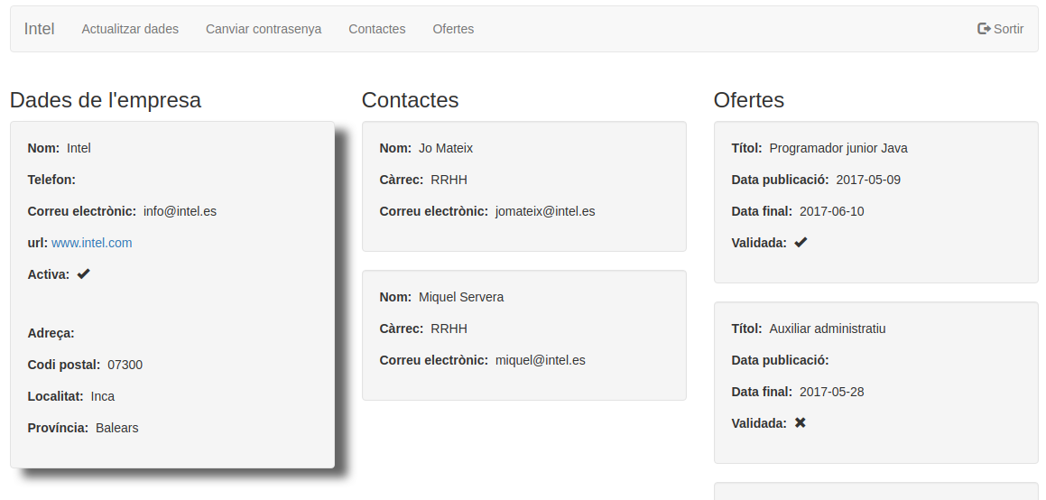
A la barra de navegació teniu totes les accions que es poden realitzar. A la part central teniu la informació més rellevant dividida en tres columnes:
- A l’esquerra tens l’informació de l’empresa.
- A la columna central apareixen les diferents persones de contacte que heu registrat i que poden aparèixer a les ofertes.
- A la columna de la dreta apareixen les ofertes que heu donat d’alta al sistema.
En passar el ratolí a sobre dels distints blocs, el punter canvia de forma i el quadre s’ombreja. Si hi clicau el programa vos portarà directament a la pàgina on es pot modificar la informació de dins del quadre. Per exemple, si posau el ratolí a sobre de les dades de l’empresa apareix una ombra al voltant d’aquest quadre i si hi clicau a dins vos portarà al formulari on podeu modificar aquestes dades.
Al costat dret de la barra de navegació teniu l’opció Sortir que tancarà la sessió a l’aplicació i vos haureu de tornar a identificar si hi voleu tornar a entrar. Convé que sempre la cliqueu quan volgueu deixar de treballar amb l’aplicació.
A totes les pàgines veureu que al costat esquerra de la barra de navegació hi ha el nom de la vostra empresa. Si el clicau tornareu directament al panell de control.

Actualitzar dades
Aquí podreu modificar les dades de l’empresa. Les úniques que són obligatòries són el : el nom, i el correu electrònic. A més de l’adreça completa podeu incloure la url de la empresa i una breu descripció. Aquesta informació, la url i la descripció de l’empresa, s’inclouran als correus electrònics on s’enviïn les ofertes de treball als alumnes.
Si marcau que l’empresa es troba Activa podreu treballar amb les ofertes i serà visible per els alumnes. Si està marcada com a Inactiva no.
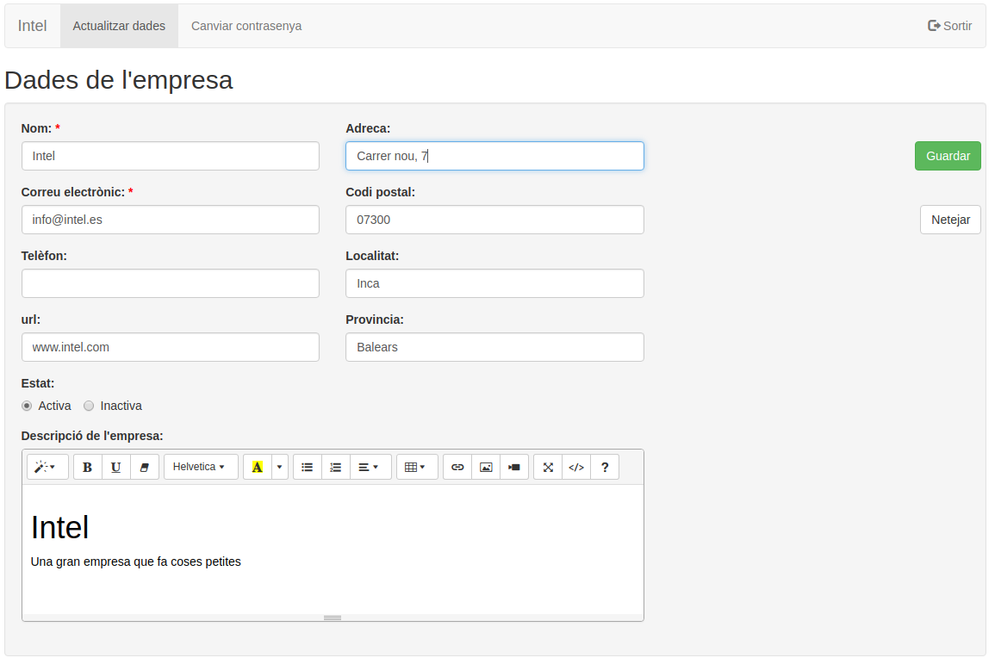

Canviar la contrasenya
És la típica pàgina per aquestes tasques. Ens demana la contrasenya actual, la nova i que repetim la nova per evitar errades.
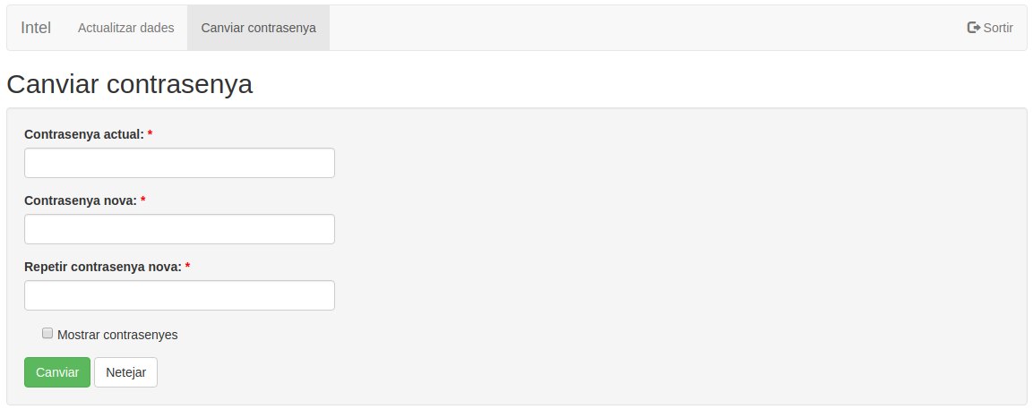

Contactes
L’aplicació permet tenir una llista de persones de contacte, de manera que poguem decidir per a cada oferta quina hi apareixerà com a responsable i rebrà els correus electrònics dels alumnes a la seva adreça.
Mantenir una llista de contactes es totalment opcional. Si no teniu cap persona de contacte definida, a l’oferta apareixerà l’adreça electrònica de l’empresa.
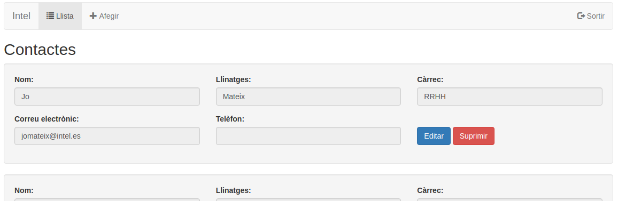
En aquesta pàgina podeu veure totes les persones de contacte i les podeu modificar. Si es tracta d’una persona de contacte que no hagi estat associada a cap oferta també la podeu eliminar de la llista.

Afegir contacte
En aquesta pàgina podeu afegir una nova persona de contacte. Les dades obligatòries són el nom, els llinatges i l’adreça electrònica. El càrrec dins l’empresa i el telèfon són opcionals.
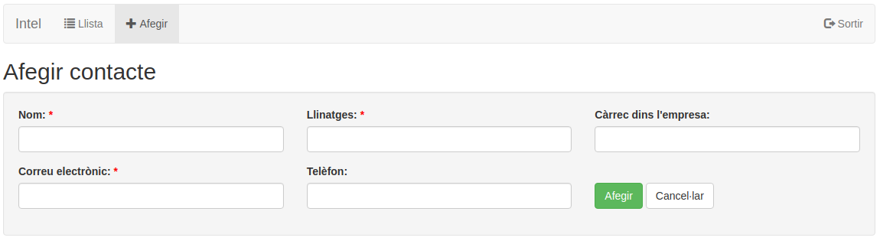

Llista d’ofertes
Si al panell de control clicau sobre l’opció Ofertes de la barra de navegació vos durà a aquesta pàgina.
Si al panell de control clicau a sobre del quadre d’una oferta vos portarà a aquesta mateixa pàgina, però a l’oferta sobre la que heu clicat.
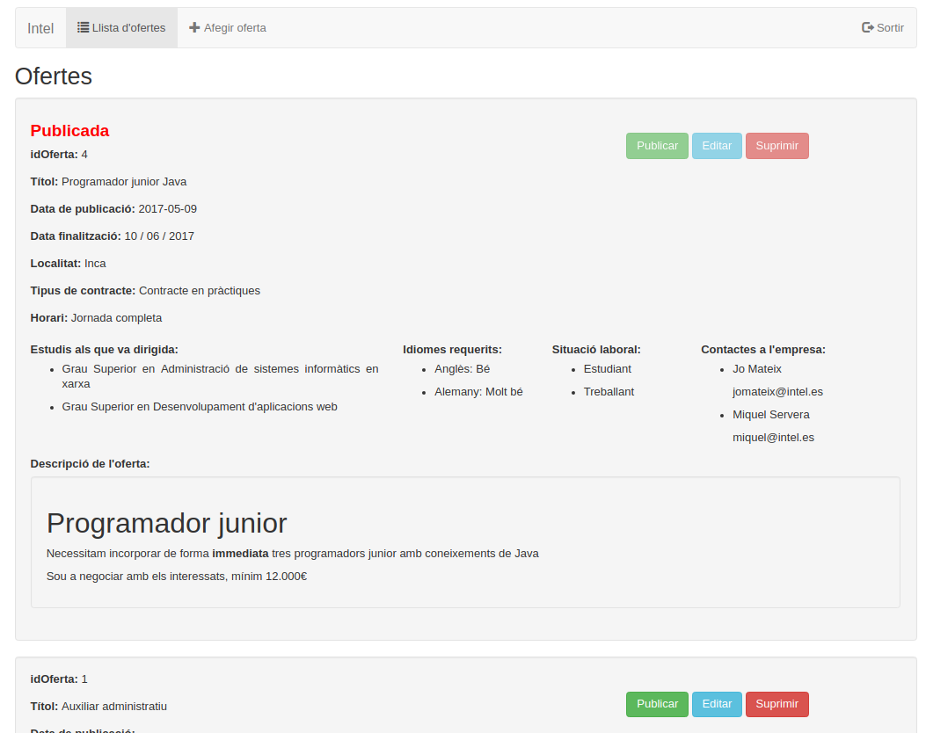
Si la oferta ja s’ha publicat apareix la data de publicació i la paraula Publicada. A més els botons estan deshabilitats ja que no les ofertes publicades no es poden modificar, suprimir, ni evidentment tornar a publicar. A la imatge anterior la primera oferta ja està publicada, però la segona encara no.
Podem veure tota la informació de l’oferta.

Afegir oferta
Aquesta opció vos permetrà crear una nova oferta. Les úniques dades obligatòries són el títol i la data de finalització.
El títol hauria de descriure breument l’oferta. La data de finalització representa el darrer dia que tenen els alumnes per enviar-vos les seves dades.
La data de publicació s’omplirà automàticament quan publiqueu l’oferta. Podeu donar més informació com l’horari, la localitat o el tipus de contracte.
A la descripció podeu definir amb més detall aquesta oferta. Pensau que la descripció de l’empresa s’inclourà automàticament a l’oferta, per tant no cal repetir-la.
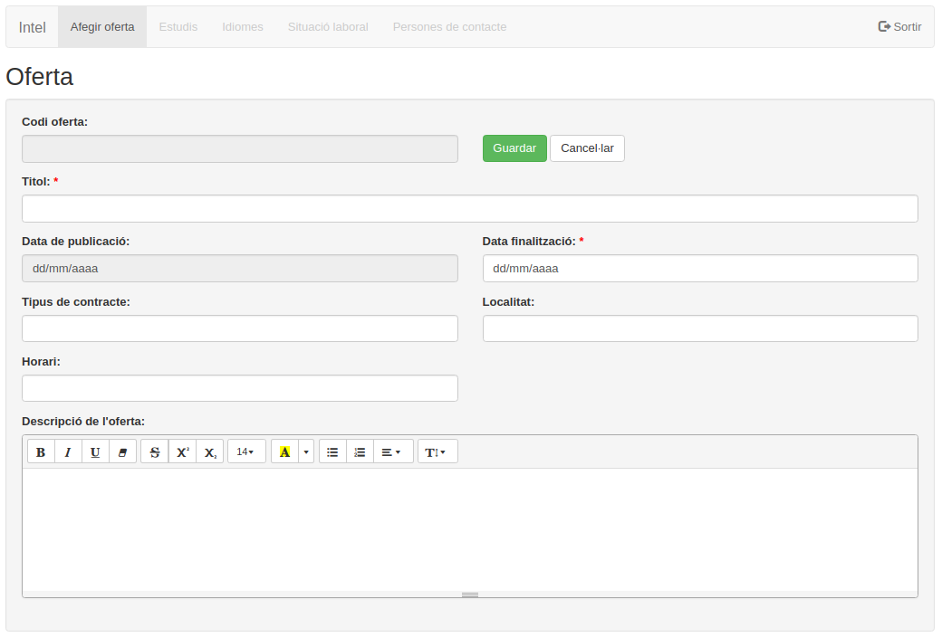
Una vegada la tengueu llesta, pitjau el botó Guardar perquè es guardi a la base de dades. Encara no es podrà publicar perquè falta decidir a quins estudis va dirigida, quins estudiants voleu que la rebin.
Algunes de les opcions de la barra de navegació estan deshabilitades, fins que no es guarda l’oferta no es poden utilitzar.
Una vegada guardada vos portarà a la pàgina Editar oferta.

Editar oferta
A aquesta pàgina hi podeu arribar si pitjau el botó Editar d’una oferta a la llista d’ofertes, o en guardar una oferta nova. Es bàsicament la mateixa que la pàgina d’alta només que a la barra de navegació totes les ofertes estan activades i s’ha afegit l’opció Llista d’ofertes per tornar-hi.
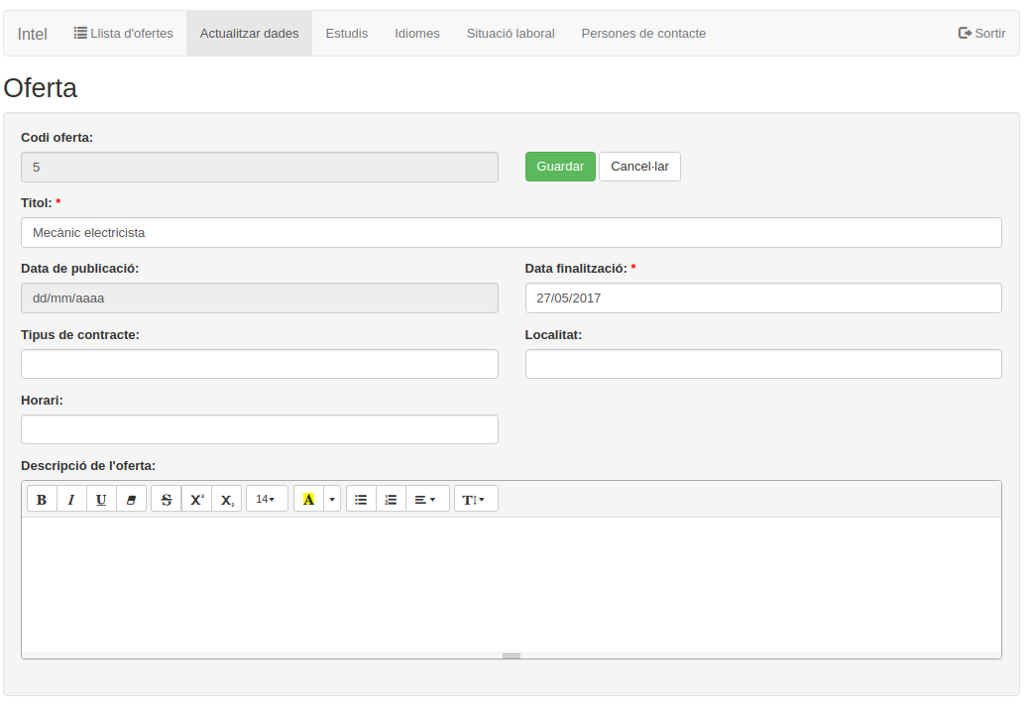

Estudis que han d’haver cursat els candidats a l’oferta
Per poder publicar una oferta és obligatori escollir al manco un cicle formatiu per poder seleccionar els alumnes candidats. Es seleccionaran els alumnes que hagin acabat al manco un dels estudis que afegiu a l’oferta.
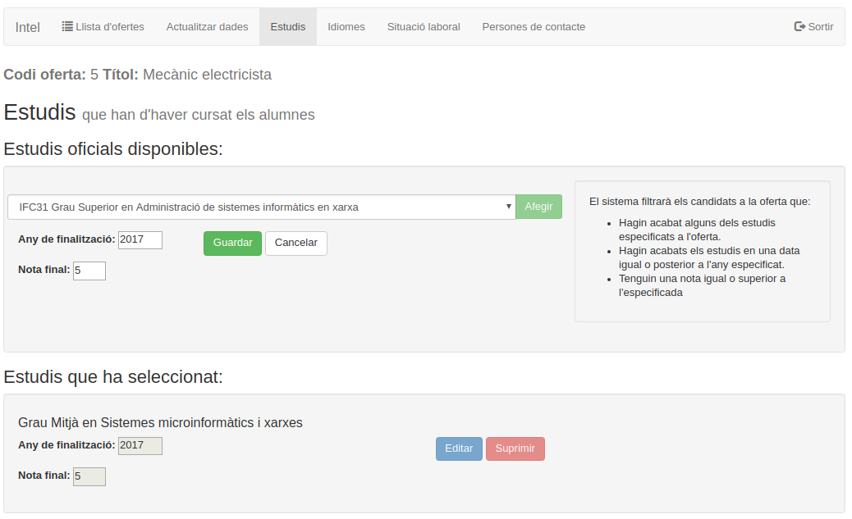
A la llista desplegable apareixen tots els cicles formatius que tenim registrats. En tenir seleccionat el que voleu pitjau el botó Afegir i apareixerà el formulari que permet especificar l’any de finalització dels estudis i la nota final. Així podeu triar els alumnes que hagin acabat els estudis des de l’any per exemple 2010 cap aquí i que com a mínim han tengut una nota de, per exemple, 7.
Si voleu canviar l’any o la nota d’uns estudis heu de pitjar el potó Editar i si el que voleu és eliminar els estudis de la llista pitjau el botó Suprimir.
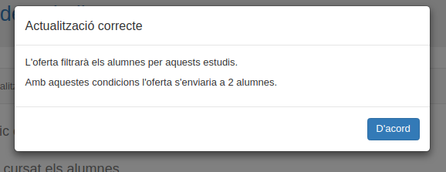
Cada vegada que guardeu els estudis a la base de dades, l’aplicació vos dirà quants alumnes compleixen les condicions que heu posat.

Idiomes
Els idiomes que de moment es poden registrar són Català, Castellà, Alemany, Anglès i Àrab. De cada un d’ells podem escollir entre els nivells Gens, Malament, Bé o Molt Bé.
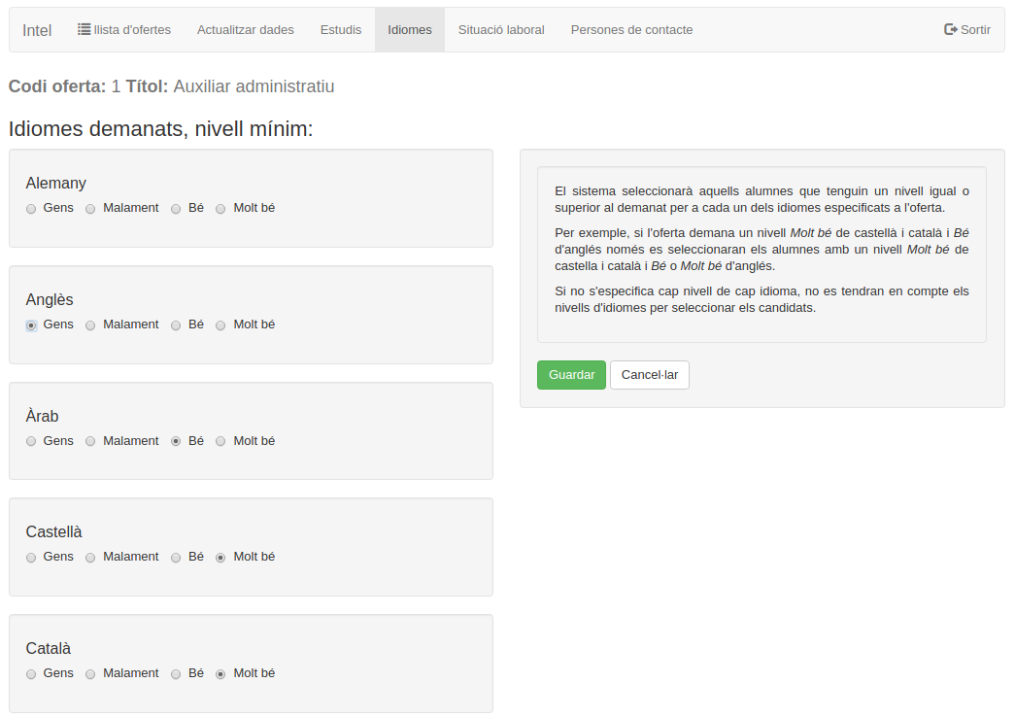
Els idiomes que es qualifiquin com a Gens no es tendran en compte per al filtre i s’esborraran de l’oferta. Per ser seleccionat, l’alumne haurà de tenir per a cada idioma de l’oferta un nivell igual o superior que el demanat a a l’oferta. A l’exemple de la imatge veim que volem que els candidats parlin Molt bé el català i el castellà i Bé l’àrab.
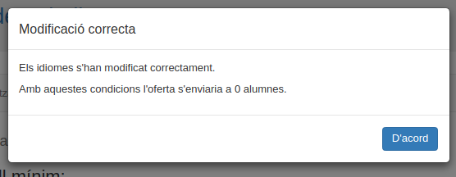
En guardar aquestes dades, l’aplicació ens dirà el nombre d’alumnes que en aquests moments es seleccionarien amb aquestes condicions. En aquest cas no hi ha cap alumne de cap dels estudis que hem posat que tengui aquestes destreses d’idiomes.
Si no en marcam cap no es tendran en compte els coneixements d’idiomes per seleccionar candidats.

Situació laboral
Podeu marcar les situacions laborals en les que voleu que es trobin els candidats. Si alguna de les que marqueu coincideix amb alguna de les que té l’alumne l’inclourà a la llista de candidats de l’oferta.
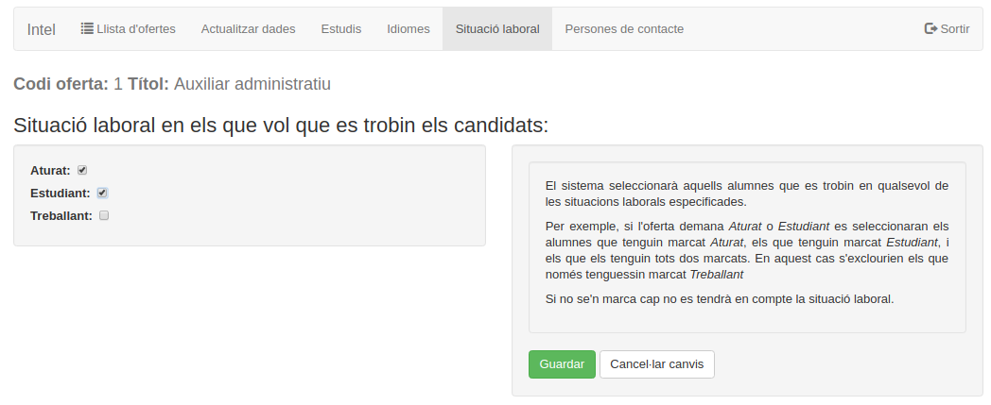
Per exemple, a la imatge anterior es veu com ha marcat Estudiant i Aturat. Per tant es seleccionaran només els alumnes que estiguin en situació de Aturat o Estudiant.
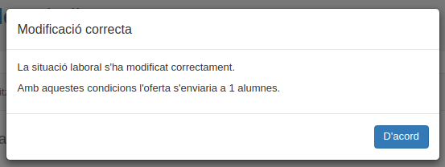
Si no en marcau cap la situació laboral no es tendrà en compte en seleccionar els aspirants.
Com sempre, en guardar les dades ens diu quants alumnes reuneixen les condicions de l’oferta en aquests moments.

Contactes
En aquesta pàgina podeu afegir una persona de contacte a l’oferta. El seu correu electrònic serà el que veuran els alumnes per a enviar les seves dades a l’empresa.
No és obligatori afegir cap persona de contacte a l’oferta. Com es veu a la següent imatge, si no n’hi ha cap a l’oferta apareixerà l’adreça electrònica de l’empresa.
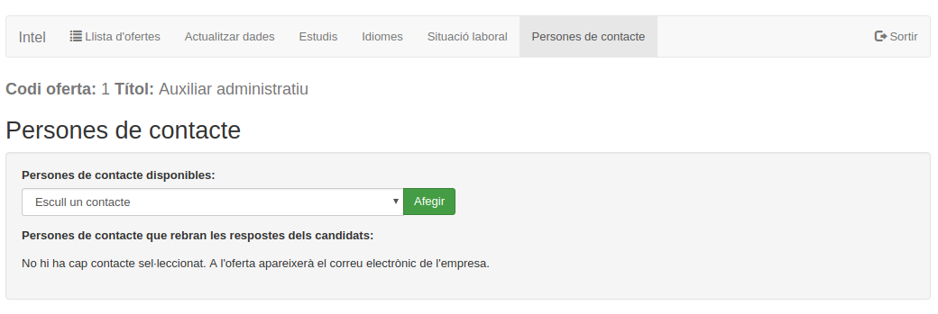
Si en voleu afegir un només l’heu de seleccionar al desplegable i pitjar el botó Afegir. Llavors apareixerà a la llista, amb un botó al costat per eliminar-lo de l’oferta.
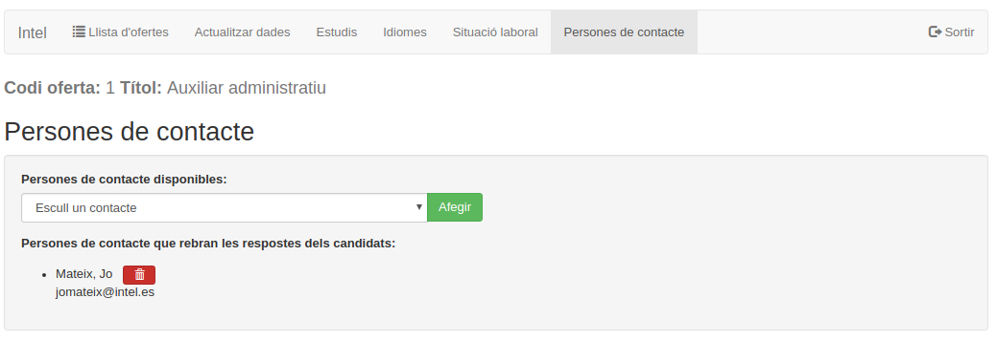

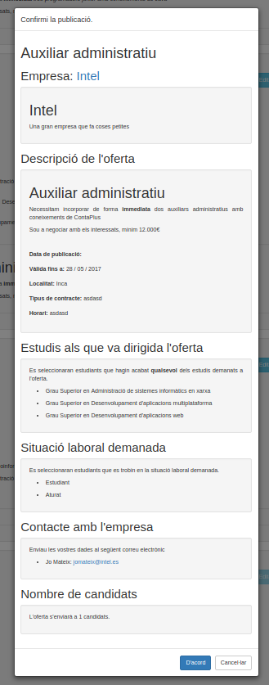
Publicar una oferta
Publicar una oferta vol dir enviar-la als professors responsables dels estudis que hi heu inclòs perquè algun d’ells la validi. Una vegada validada s’enviarà als alumnes seleccionats.
Una vegada publicada, l’oferta no es podrà modificar ni eliminar.
Per publicar una oferta heu d’anar a la llista d’ofertes i pitjar el botó Publicar que es troba dins el requadre de l’oferta en qüestió. Apareixerà una finestra amb el contingut del correu electrònic que s’enviarà als alumnes seleccionats (Excepte el nombre d’alumnes seleccionats) i haurà de confirmar la publicació.
Pot veure el títol de l’oferta, la informació de l’empresa, les dades de l’oferta, els estudis dels que voleu seleccionar els alumnes, la situació laboral que heu seleccionat, i les dades de contacte.
En aquest cas no heu marcat cap idioma i per tant aquest apartat no apareix a la informació publicada.
Si pitjau el botó D’acord es publicarà i no la podreu modificar ni eliminar. Immediatament es demanarà als professors que la validin.
Si un dels professors la valida s’enviarà als alumnes.
Si un dels professors la rebutja, rebreu un correu electrònic amb els motius del rebuig. L’oferta es «despublicarà» i la podreu modificar o eliminar.

